

ZÁKLADNÍ ŠKOLA SLOVAN, KROMĚŘÍŽ, PŘÍSPĚVKOVÁ ORGANIZACE
ZEYEROVA 3354, 767 01 KROMĚŘÍŽ

projekt v rámci vzdělávacího programu
VZDĚLÁNÍ PRO KONKURENCESCHOPNOST

ŠABLONA ČÍSLO: III/2
NÁZEV: INOVACE A ZKVALITNĚNÍ VÝUKY PROSTŘEDNICTVÍM ICT

PŘEDMĚT: ČESKÝ JAZYK A LITERATURA
ROČNÍK: VI. – IX.
TÉMA: FEJETON
AUTOR: MGR. MARTINA ZAVADILOVÁ
DATUM VYTVOŘENÍ: 25. 2. 2013

VY_32_INOVACE_43_MZ

ANOTACE:
Pracovní list slouží k rozvoji komunikačních schopností a vede k vytvoření vlastního literárního textu – fejetonu. Lze využít od 6. do 9. ročníku.

ZKUŠENOSTI Z PILOTÁŽE:
Fejeton lze nahradit krátkým zamyšlením.

KLÍČOVÁ SLOVA:
Volný čas, fejeton

ZDROJE:
Fotografie – vlastní tvorba

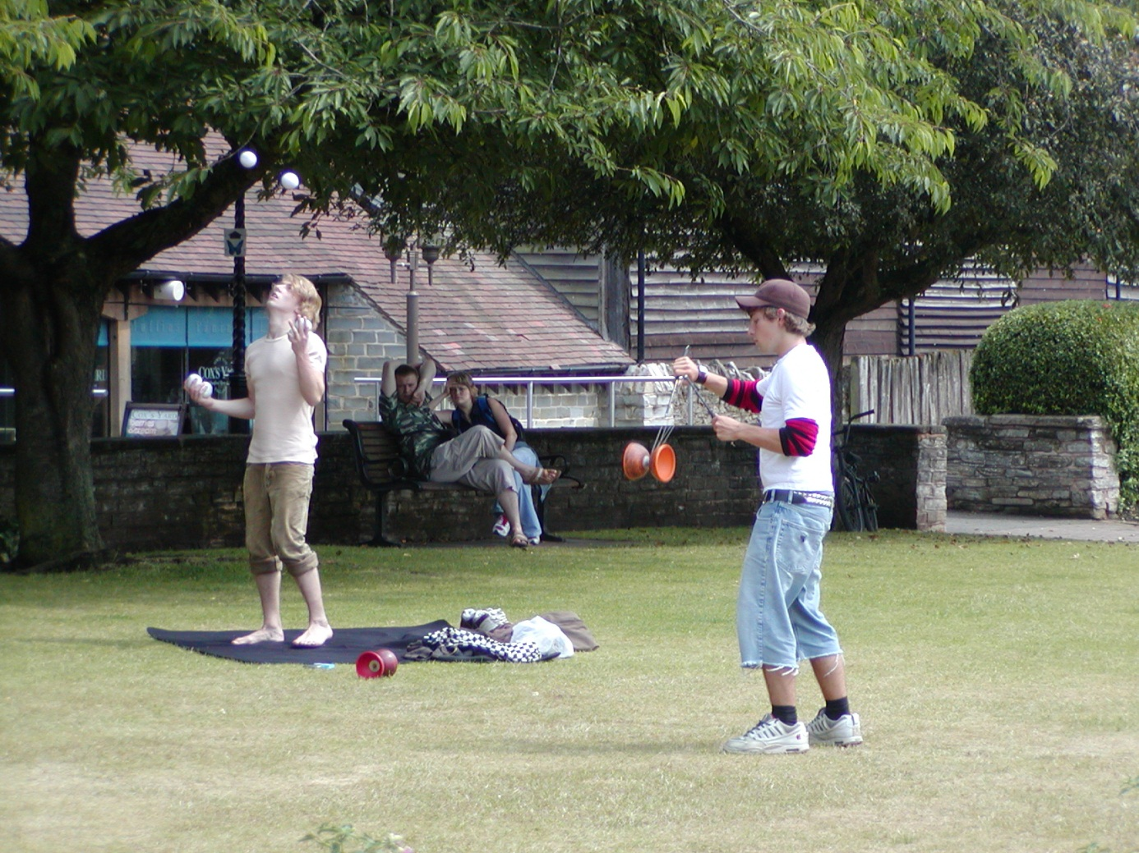

- Fotografie zachycuje nepatrný zlomek toho, jak lze trávit volný čas. Co si myslíš o tomto způsobu?
__________________________________________________________________________________________________________________________________________

- Jak trávíš volný čas ty?
_______________________________________________________________________________________________________________________________________________________________________________________________________________

- Víš, jak trávili volný čas tví rodiče? Jinak než ty? Stejně?
__________________________________________________________________________________________________________________________________________
_____________________________________________________________________

- Napiš fejeton o současných mladých lidech a jejich volném čase.

- Přečte si své fejetony a porovnejte. Má někdo stejný pohled na věc jako ty?

